  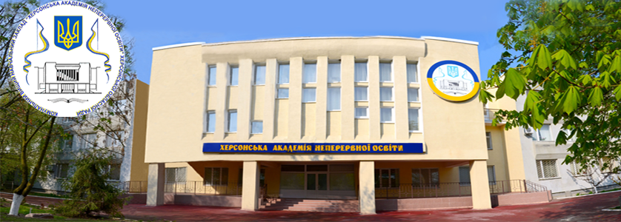

______________________________________________________________________________

**Уважно прочитайте наступні запитання. Правильним може бути тільки один варіант відповіді. Кожне питання оцінюється в 0,5 бали.**

**_________________________________________________________________________**

А 1. У мітохондріях була зруйнована внутрішня мембрана.

Після цього порушився:

а) гліколіз

б) фотосинтез

в) цикл Кребса

г) гідроліз

А 2. У життєвому циклі марсилії чотирилистої переважає:

а) гаметофіт

б) заросток

в) спорофіт

г) вайї

А 3.«Весь порядок природи, - зазначав відомий ботанік Фердинанд Кон, - побудований на тому, що одні й ті самі часточки матерії переходять із мертвого в живе тіло у вічному кругообігу». Укажіть послідовність організмів, які беруть участь у цьому процесі.

а) редуценти — продуценти — консументи 1 порядку – консументи 2 порядку

б) консументи 1 порядку — продуценти — редуценти – консументи 2 порядку

в) продуценти — консументи 2 порядку – консументи 1 порядку— редуценти

г) усі послідовності правильні

А 4. Активність води в клітинах залежить не від її кількості, а від її стану, який виражається як :

а) потенціал тиску клітини

б) осмотичний потенціал клітини

в) електричний потенціал клітини

г) водний потенціал клітини

А 5. Вміст кисню у воді з підвищенням температури:

а) завжди зростає

б) завжди зменшується

в) не змінюється протягом вегетаційного періоду

г) у морській воді піднімається, у прісній опускається

А 6. У справжні зимові сплячки впадають:

а) ховрах, хомяк, борсук

б) їжак, бабак, соня

в) землерийка, кажан, білка

г) ведмідь, бабак, кріт

А 7. До ссавців із спеціалізованим харчуванням належить:

а) мурахоїд і коала

б) борсук і беззубка

в) бабак і койот

г) дельфін-афаліна і корабельний черв'як

А 8. Багаточисельна група тварин це:

а) молюски

б) комахи

в) хордові

г) членистоногі

А 9. Нормальне рН плазми крові людини становить:

а) 6.0

б) 7.4

в) 7.0

г) 6.8

А 10. Яку тканину рослинного організму вказано на малюнку?

а) коленхіма

б) склеренхіма

в) основна

г) твірна

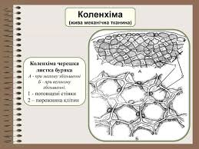

____________________________________________________________________

**Тести групи Б**

**Уважно прочитайте наступні запитання. У завданнях цієї групи з п’яти варіантів відповідей правильними можуть бути від однієї до п’яти.**

**Кожне питання оцінюється в 1 бал.**

**_______________________________________________________________________________**

Б 1. Осмотична рівновага клітин з навколишнім середовищем виникає, коли клітина знаходиться в:

а) ізотонічному середовищі

б) гіпотонічному середовищі

в) гіпертонічному середовищі

г) ізоосмотичному середовищі

д) нормальному середовищі

Б 2. Рух розчинів по ксилемі відбувається за рахунок:

а) когезії між молекулами води

б) адгезії води до стінок ксилеми

в) транспірації

г) кореневого тиску

д) дифузії води між стінками ксилеми

Б 3. Нервова клітина:

а) складається з тіла клітини та відростків двох типів

б) має два відцентрових відростки

в) має один відцентровий відросток - дендрит

г) має дентрити, які проводять імпульси від тіла клітини

д) утворює синапси з іншими нервовими клітинами

Б 4. Структурний ген має наступні характеристики:

а) кодує поліпептид

б) кодує фермент

в) контролюється регуляторним геном

г) визначає послідовність амінокислот у поліпептиді

д) не переписується до р-РНК

Б 5. В якій фазі мейотичного поділу відбувається комбінування генів:

а) на початку анафази І мейотичного поділу

б) у профазі І мейотичного поділу

в) під час реплікації ДНК

г) в анафазі ІІ мейотичного поділу

д) в метафазі І мейотичного поділу

Б 6. Філогенетично найдавнішою ендокринною залозою хребетних є:

а) підшлункова залоза

б) кора надниркових залоз

в) щитовидна залоза

г) печінка

д) сечовий міхур

Б 7. Які органи чуття притаманні акулам?

а) середнє вухо

б) бічна лінія

в) органи нюху

г) здатність сприймати електричне поле створене іншими тваринами

д) органи зору

Б 8. Гаметофіт мохоподібних:

а) завжди гаплоїдна рослина

б) є диплоїдною рослиною

в) утворює спори

г) утворюється шляхом мітотичного поділу спори

д) виникає з одноклітинного гаплоїдної клітини

Б 9. У життєвому циклі насінних рослин:

а) спостерігається значне переважання спорофіта

б) спостерігається значне переважання гаметофіта

в) гаметофіт розвивається у складі спорофіту

г) спорофіт виконує живильну функцію

д) спорофіт представляє власну рослину

Б 10. Для тіньолюбних рослин характерно:

а) листки темно-зеленого кольору з високою концентрацією хлорофілу

б) розсічені листкові пластинки

в) у листках добре розвинена стовпчаста асиміляційна паренхіма

г) стовпчаста паренхіма погано розвинута або відсутня

д) стебло, вище за світлолюбних рослин

Б 11. Генеративними органами рослин є:

а) корінь

б) квітка

в) листок

г) сорус

д) стебло

Б 12. Жіночі статеві клітини хордових тварин:

а) утворюються в яєчниках

б) гаплоїдні

в) диплоїдні

г) завжди нерухомі

д) утворюються шляхом мітотичного поділу соматичних клітин

Б 13. Кінеза у тварин забезпечує:

а) прискорення рухової активності тварини за рахунок певного подразника

б) спосіб статевого розмноження інфузорій

в) поширення нервового збудження

г) уповільнення рухової активності тварин внаслідок певного подразника

д) період зниження активності організму тварини в несприятливих умовах

Б 14. Вкажіть ознаки інтерферону:

а) має противірусну та імуностимулюючу дію

б) ліпопротеїд

в) глікопротеїд

г) виробляється еритроцитами

д) виробляється лейкоцитами

Б 15. Гетерозиготною є особина:

а) з двома різними алелями даного гена

б) з двома різними генами алельної пари

в) з різною якістю алелей генних локусів

г) з двома однаковими алелями гена

д) з двома різними генами

Б 16. Певна група генів еукаріотів функціонує у різних тканинах організму на певних етапах онтогенезу, їхня активність може регулюватися за принципом «більше або менше». Як називаються ці гени:

а) індуцибельні

б) конститутивні

в) гени «домашнього господарства»

г) ефекторні

д) структурні

Б 17. На одному з етапів дозрівання мРНК в Еукаріотів протікають біохімічні реакції за участю РНК і білків, що призводить до вирізання ділянок, які не кодують білок, та з’єднання екзонів одного з одним. Про який процес йде мова?

а) рекомбінація

б) сплайсинг

в) РНК-інтерференція

г) трансляція

д) транскрипція

Б 18. У широколистяних лісах Європи дощові черв’яки щорічно повертають у ґрунт близько 100 кг Нітрогену на 1 га, а під час опадання листя в нього надходить 30-70 кг Нітрогену на 1 га за рік. Визначте кількість Нітрогену, яку повертають у ґрунт дощові черв’яки щорічно, якщо площа широколистяних лісів Європи становить близько 70 млн га.

а) 70 млн кг

б) 7 млн т

в) 700 кг

г) 700 т

д) 7 000 т

Б 19. Розвиток генофонду популяції:

а) залежить від чисельності популяції

б) залежить від якості алелей

в) може постраждати від інбридингу

г) не впливає метод схрещування

д) залежить від частоти мутації

Б 20. Вкажіть процеси, що порушують генетичну рівновагу в популяції:

а) панміксія

б) інбридинг

в) рекомбінація

г) міграція

д) географічна ізоляція

____________________________________________________________________

**Завдання групи В**

**Уважно прочитайте наступні запитання. Подумайте, які з запропонованих варіантів відповідей є правильними. Спосіб відповіді на ці запитання указано у кожному з них. Бажаємо успіху!**

____________________________________________________________________

**(5б)В 1. Життєвий цикл. Проаналізуйте рисунок, дайте відповіді на наступні запитання.**

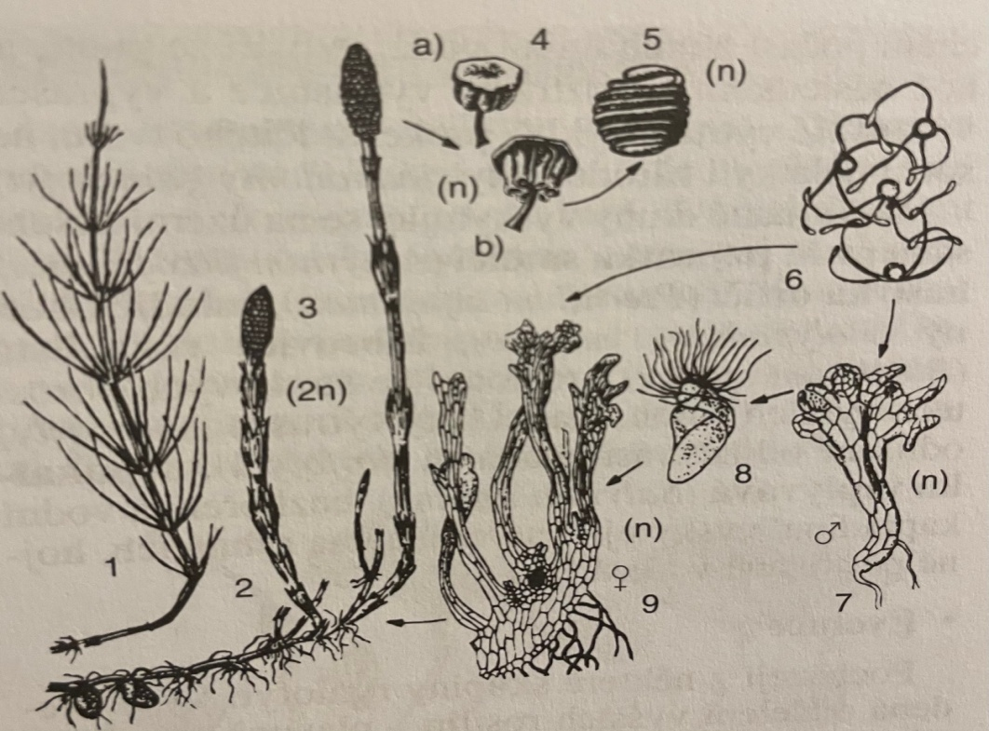

**1.1. Вкажіть, життєвий цикл представника якого відділу вищих рослин зображений на рисунку.**

**1.2. Яке покоління позначено цифрою 1?**

**1.3. Якою є функція структур, позначених цифрами 6 та 8?**

**1.4. На етапі, позначеному цифрою 2, рослина продукує:**

а) чоловічі гамети

б) жіночі гамети

в) плоди

г) спори

**1.5. Опишіть життєвий цикл** представника вищих спорових рослин.

**(10б)В2.1. Встановіть відповідність між переліченими тваринами та типами їх кінцівок**

**В 2.2. Вкажіть назви** представників та **ряд комах.**

**В 2.3. Розділіть комах за двома типами метаморфозу, вкажіть стадії метаморфозу.**

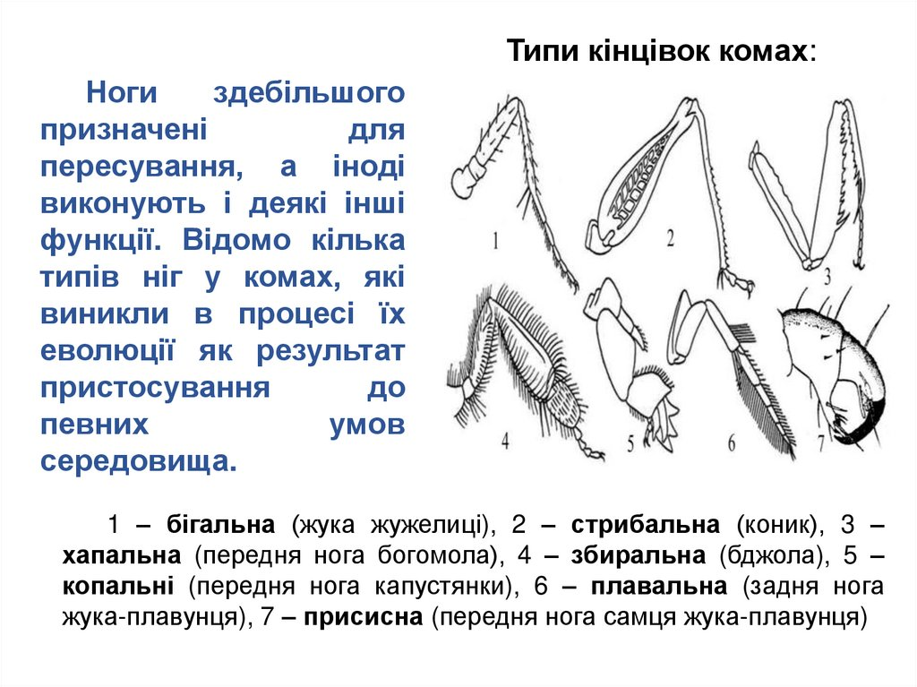

Тварини:

| 2.1. | 2.2 | 2.3. |
| --- | --- | --- |
| 2.4 | 2.5 | 2.6 |

**(5б)В 3. Розгляньте діаграми кількох суцвіть.**

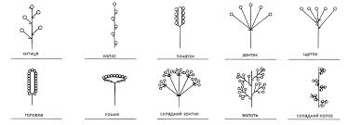

**1 2 3 4 5**



**6 7 8 9 10**

**3.1. Для кожного з цих суцвіть вкажіть його назву та зазначте 1- 2 рослини, у якої воно зустрічається.**

| **№** | **Назва суцвіття** | **Наведіть приклади**  **1-2 рослини** |
| --- | --- | --- |
|  |  |  |
|  |  |  |
|  |  |  |
|  |  |  |
|  |  |  |
|  |  |  |
|  |  |  |
|  |  |  |
|  |  |  |
|  |  |  |

**(5б)В 4. Перед вами зображена спірограма дорослої людини.**

**4.1.** Цифрами позначені різні види і показники дихального об’єму.

Проаналізуйте наданий фрагмент спірограми, знайдіть відповідність між показниками (1-8) та основними дихальними об’ємами (а-з), користуючись наведеними варіантами:

а) дихальний об’єм

б) ємність вдиху

в) резервний об’єм вдиху

г) функціональна залишкова ємність

д) резервний об’єм видиху

е) загальна ємність легень

ж) залишковий об’єм

з) життєва ємність легень.

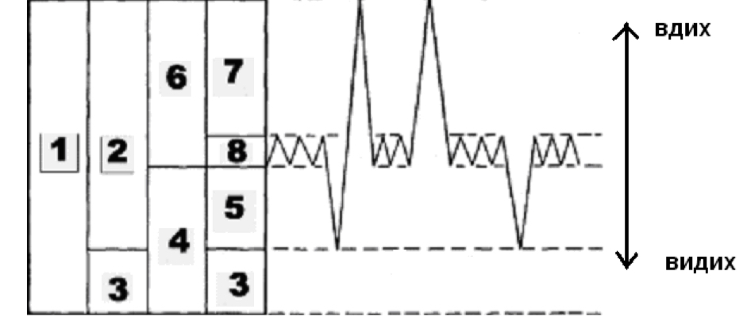

**(10б)В 5. Розгляньте рисунок.**

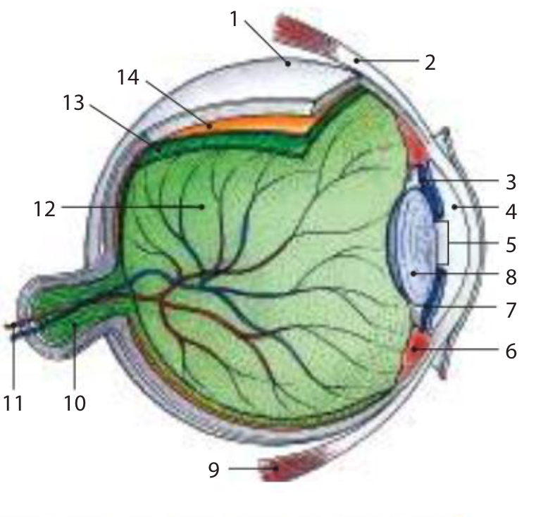

**5.1. Встановіть відповідність** між елементами будови, позначеними цифрами, та їхніми функціями.

**5.2.** Які порушення зору є в людини?

**(5б)В 6. Проаналізуйте наведені нижче хімічні формули і дайте відповіді на запитання.**

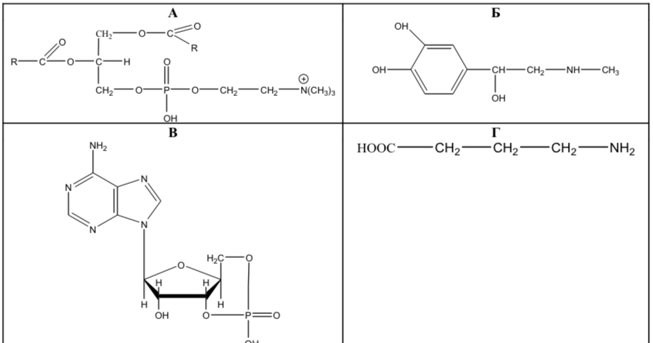

**6.1. Назвіть** ці речовини:

а) цАМФ

б) адреналін

в) фосфатидилхолін

г) гамма-аміномасляна кислота.

**6.2. Вкажіть,** до яких речовин належать ці сполуки:

а) амінокислоти

б) гормони

в) нуклеотиди

г) ліпіди

**6.3. Вкажіть,** які функції виконують ці сполуки:

а) стимулятор реакцій ліполізу, глікогенолізу

б) гальмівний медіатор

в) компонент клітинних мембран

г) вторинний посередник.

**(10б)7. Вкажіть відповідність.**

**7.1. Розгляньте Каріограму (рисунок 1- 4) та зааначте види анеуплоїдії у людини.**

| 1 | 2 |
| --- | --- |
| 3 | 4 |

**7.2. Заповніть таблицю**

| **№** | **каріотип** | **синдром** | **спільні риси** |
| --- | --- | --- | --- |
| 1 |  |  |  |
| 2 |  |  |  |
| 3 |  | Едвардса |  |
| 4 |  |  |  |

**ПРАКТИЧНИЙ ТУР № 1**

**ІІ етапу Всеукраїнської учнівської олімпіади з біології**

**/11 клас/ 2024-2025 н.р.**

**ВИЗНАЧЕННЯ ВІРУСІВ**

**(15б)**

Ваша лабораторія займається технологією рекомбінантних ДНК, зокрема спеціалізується на створенні векторів на основі вірусів. До лабораторії на ваше замовлення надіслали ряд рекомбінантних вірусів:

***бактеріофаг λ***

***бакуловірус***

***вісповакцини***

***аденовірус***

***простого герпесу***

***ретровірус***

Електронограми цих вірусів наведено на рисунку 1.

Окрім того, було замовлено культури клітин, на яких можна культивувати перелічені замовлені віруси. Проте, під час пересилки всі зразки у контейнері переплутались, до того ж із культур клітин життєздатною залишилась тільки якась одна, наведена на рисунку 2.

**Мета роботи:** визначити, які віруси надійшли до лабораторії, і яка з отриманих культур залишилися життєздатною.

**Хід роботи:**

1. **Уважно розгляньте електронограми** отриманих вірусів, проаналізуйте їх морфологію.

|  |  |  |
| --- | --- | --- |
|  |  |  |

**Рисунок 1**

1.1. **Заповніть таблицю. Встановіть,** який вірус, з наведених у переліку, знаходиться у зразку за відповідним номером (рис.1).

| № | Визначення морфології віріона  (віріон: ізометричний, паличковидний, плеоморфний, має змішану симетрію) | Наявність  суперкапсиду  позначте  знаком  плюс чи мінус | Визначення симетрії нуклеокапсиду складних вірусів, якщо визначається (нуклеокапсид ікосаедричний, спіральний) | Вкажіть який вірус знаходиться під відповідним номером зразку  (виберіть назву вірусу із переліку, наведеного у завданні) | Вкажіть ДНК / РНК -вмісні |
| --- | --- | --- | --- | --- | --- |
| 1 |  |  |  |  |  |
| 2 |  |  |  |  |  |
| 3 |  |  |  |  |  |
| 4 |  |  |  |  |  |
| 5 |  |  |  |  |  |
| 6 |  |  |  |  |  |

**2. Розгляньте зображення** отриманої культури клітин (рис.2).

**2.1. Визначте та запишіть, з** якими вірусами можна продовжити роботу, тобто які з отриманих вірусів можна культивувати на цій культурі клітин? ____________________________________________________________________

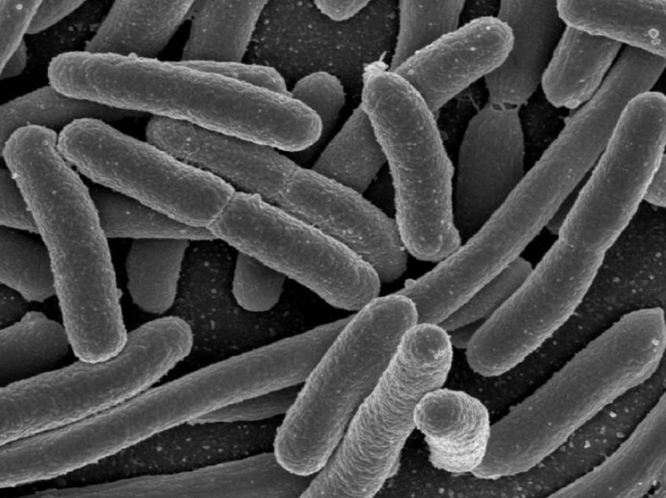

**Рисунок 2**

**3. Дайте відповідь на такі запитання:**

3.1. Які з перелічених вірусних векторів є безпечними (не становлять ніякої

небезпеки) для людини? ____________________________________________ (вписати відповідь)

3.2. Які з перелічених вірусних векторів можуть бути використаними для ДНК- терапії хребетних?____________________________________________________

3.3. Зазначте, які із перелічених вірусів можуть викликати захворювання?_____

____________________________________________________________________

**ПРАКТИЧНИЙ ТУР № 2**

**ІІ етапу Всеукраїнської учнівської олімпіади з біології**

**/11 клас/ 2024-2025 н.р.**

**ОСОБЛИВОСТІ УСПАДКУВАННЯ ОЗНАК**

**(15б)**

**Мета роботи:** визначити особливості успадкування ознак.

**Хід роботи:** Дослідити спадкування у родині хвороби – дальтонізму.

У сім’ї, де мати має І групу крові, а батько — IV, народився син-дальтонік з III групою крові. Обоє батьків нормально розрізняють кольори. Визначте вірогідність народження здорового сина та імовірні групи крові у нього. Дальтонізм спадкується як рецесивна, зчеплена з Х-хромосомою, ознака.

**1.1. Позначте основні символи**, які використовують при розв'язанні задач.

**1.2. Складіть схему розв'язку задач** цієї родини.

**1.3. Визначте** генотипи членів цієї родини.

**1.4.Визначте** характер успадкування згаданих в умові ознак.

**1.5. Визначте,** чи може дочка бути носієм гемофілії? Якщо так, за якої умови?

.